 | Комитет по образованию
Санкт-Петербургское государственное автономное профессиональное образовательное учреждение
«Колледж туризма и прикладных технологий»
(Колледж туризма и прикладных технологий Санкт-Петербурга)

Специальность: 09.02.07 Информационные системы и программирование (Программист)

КУРСОВОЙ ПРОЕКТ

МДК.01.01 Разработка программных модулей

Тема: Разработка информационной системы для магазина настольных игр

Студент | ______________ | И. Е. Королев
 | ^{подпись}
Руководитель | ______________ | Т.Т. Дуларидзе
 | ^{подпись}
Оценка выполнения и защиты курсового проекта | _______________________________

Санкт-Петербург, 2026

Комитет по образованию
Санкт-Петербургское государственное автономное профессиональное образовательное учреждение
«Колледж туризма и прикладных технологий»
(Колледж туризма и прикладных технологий Санкт-Петербурга)

ЗАДАНИЕ
на курсовое проектирование

по МДК.01.01 Разработка программных модулей
(код и наименование дисциплины / профессионального модуля)
Специальность 09.02.07 Информационные системы и программирование
код и наименование специальности)
Обучающийся И. Е. Королев Группа 324
(фамилия, имя, отчество)
Тема: Разработка информационной системы для магазина настольных игр
Исходные данные: описание предметной области; первичные данные для наполнения продукта и графические ресурсы; требования к тех. стеку; перечень функций и ролей пользователей; перечень программных средств, применяемых в образовательном процессе по дисциплине; методические рекомендации по выполнению курсового проекта; ГОСТ Р 2.105-2019, ГОСТ 7.32-2017, ГОСТ 19.701-90, ГОСТ Р 7.0.100-2018.

Подлежит разработке: анализ предметной области и формирование требований к продукту; сравнительный анализ существующих решений; обоснование выбора технологических и инструментальных средств; проектирование продукта (структура данных, архитектура, алгоритмы); реализация; тестирование и отладка; эксплуатационная документация; оформление пояснительной записки и графического материала.

Графический материал: диаграмма прецедентов; ER-диаграмма базы данных; экранные формы приложения; скрипт базы данных; исходный код в репозитории системы контроля версий.

Дополнительные указания руководителя:

Выдано «___» ___________ 20___ г. К защите «___» __________ 20___ г.
Руководитель _________________ / Т.Т. Дуларидзе /
Задание принял к исполнению _________ / И. Е. Королев /
СОДЕРЖАНИЕ
ВВЕДЕНИЕ 5
1 ТЕОРЕТИКО-АНАЛИТИЧЕСКАЯ ЧАСТЬ 7
1.1 Характеристика предметной области и бизнес-процессов 7
1.2 Сравнительный анализ существующих программных решений 8
1.3 Функциональные требования и диаграмма прецедентов 8
1.4 Обоснование выбора технологических средств 9
1.5 Проектирование логической модели данных 10
2 ПРОЕКТНО-ПРОГРАММНАЯ ЧАСТЬ 11
2.1 Физическая модель базы данных 11
2.2 Архитектура приложения и подключение к базе данных 11
2.3 Оформление интерфейса 13
2.4 Реализация основных алгоритмов 13
2.5 Разработка пользовательского интерфейса 14
2.6 Разграничение прав доступа 14
2.7 Тестирование программного продукта 15
2.8 Руководство пользователя и развёртывание 15
ЗАКЛЮЧЕНИЕ 16
СПИСОК ИСПОЛЬЗОВАННЫХ ИСТОЧНИКОВ 17
ПРИЛОЖЕНИЕ А Диаграмма прецедентов 18
ПРИЛОЖЕНИЕ Б ER-диаграмма базы данных 19
ПРИЛОЖЕНИЕ В Скрипт создания базы данных 20
ПРИЛОЖЕНИЕ Г Листинг программных модулей 21
ПРИЛОЖЕНИЕ Д Экранные формы разработанного продукта 22

ВВЕДЕНИЕ
Тема курсового проекта — разработка информационной системы магазина настольных игр.
Актуальность темы определяется тем, что учет ассортимента, складских остатков и заказов в розничных магазинах настольных игр часто ведется частично вручную или с использованием разрозненных электронных таблиц. Такой подход приводит к ошибкам в наличии товаров, дублированию информации о клиентах и невозможности оперативного формирования аналитической отчетности по продажам. Внедрение специализированной реляционной информационной системы позволяет автоматизировать торговые операции и исключить указанные недостатки.
Объект проектирования — процесс учета товаров, управления каталогом и оформления заказов в магазине настольных игр.
Предмет проектирования — программные, алгоритмические и информационные средства автоматизации учета и продаж настольных игр.
Цель работы — повышение эффективности обработки заказов, управления ассортиментом и контроля товарных остатков в магазине настольных игр за счет разработки специализированной информационной системы.
Для достижения цели решаются следующие задачи:
- Выполнить анализ предметной области, сформировать требования к системе и определить роли пользователей;
- Спроектировать и реализовать базу данных, приведённую к третьей нормальной форме, и выполнить загрузку данных;
- Разработать программные модули для управления каталогом, расчета стоимости заказов и обработки складских остатков.
- Разработать пользовательский интерфейс с разграничением прав доступа, выполнить отладку и тестирование продукта.
Методы проектирования: анализ нормативной и технической документации, функциональное моделирование, метод нормализации отношений, объектно-ориентированное проектирование, модульное тестирование.
Практическая значимость работы состоит в том, что разработанный программный продукт может быть применен в деятельности розничного магазина настольных игр для автоматизации торговых операций и складского учета.
Структура работы соответствует логике проектирования и включает введение, две главы, заключение, список использованных источников, 4 приложения.

1 ТЕОРЕТИКО-АНАЛИТИЧЕСКАЯ ЧАСТЬ

1.1 Характеристика предметной области и бизнес-процессов
Магазин настольных игр осуществляет розничную продажу настольных игр различных жанров (стратегии, семейные, карточные, ролевые игры, пати-игры), а также дополнений и аксессуаров.
Участники (роли) в системе:
- Гость: регистрация/авторизация, просмотр общего каталога товаров, фильтрация по категориям и жанрам без возможности оформления заказа;
- Покупатель (клиент): добавление товаров в корзину, оформление заказов, просмотр истории собственных покупок;
- Сотрудник (менеджер): просмотр списка заказов, контроль статусов оплаты и отгрузки, обработка поступающих заказов;
- Администратор: управление каталогом товаров (добавление, редактирование), изменение цен и складских остатков, управление учетными записями пользователей, удаление некорректных позиций и корректировка дат.
Описание бизнес-процесса оформления заказа:
- Покупатель выбирает товары в каталоге и добавляет их в корзину с указанием требуемого количества;
- Система проверяет наличие достаточного количества товара на складе;
- При оформлении заказа применяется расчетное правило (например, предоставление скидки при сумме заказа свыше установленного порога);
- После подтверждения заказа данные фиксируются в базе данных, формируется заголовок и спецификация заказа, а остаток товаров на складе автоматически уменьшается на заказанное количество.

Проверяемые бизнес-правила:
- остаток товара на складе не может принимать отрицательные значения;
- при отмене или удалении заказа зарезервированные товары возвращаются на склад;
- цена товара в позиции заказа фиксируется на момент покупки и не изменяется при последующем обновлении базовой цены в каталоге;
- количество товара в позиции заказа должно быть строго положительным целым числом.
Участники процесса и выполняемые ими действия приведены в таблице 1.
Таблица 1
УЧАСТНИКИ ПРОЦЕССА И ИХ ДЕЙСТВИЯ
Участник | Выполняемые действия
Гость | Просмотр каталога, Поиск и фильтрация товаров, Авторизация/регистрация
Покупатель | Оформление заказа, Просмотр истории заказов
Сотрудник | Просмотр списка заказов, Обработка заказов
Администратор | Управление складскими остатками, Управление каталогом товаров, Управление учетными записями пользователей

1.2 Сравнительный анализ существующих программных решений
Для обоснования разрабатываемого продукта проведен анализ трех существующих программных решений аналогичного назначения.
Результаты сравнения приведены в таблице 2.

Таблица 2
СРАВНЕНИЕ СУЩЕСТВУЮЩИХ ПРОГРАММНЫХ РЕШЕНИЙ
Критерий | 1C:Розница | МойСклад | Разрабатываемая система
Назначение | Универсальная автоматизация розничной торговли | Облачный сервис управления торговлей и складского учета | Специализированное локальное приложение для магазина настольных игр
Учет складских остатков | Есть (полный функционал) | Есть (облачное хранение) | Есть (локальная база данных SQL Server)
Гибкость настройки бизнес-логики | Требует квалифицированного программиста 1С | Ограничена возможностями облачной платформы | Полная настраиваемость под специфику предметной области
Зависимость от интернет-соединения | Возможна автономная работа | Критическая зависимость от наличия сети Интернет | Работает автономно (требуется локальный доступ к СУБД)
Стоимость | Коммерческая лицензия (высокая стоимость) | Платные тарифы по подписке | Бесплатное учебное / открытое решение

Существующие коммерческие системы избыточны по функционалу или требуют постоянного подключения к облачным сервисам. Разрабатываемая информационная система реализует необходимый набор функций для автоматизации учета товаров и заказов конкретного магазина настольных игр с автономным хранением данных.

1.3 Функциональные требования и диаграмма прецедентов
Описание диаграммы прецедентов:
- ФТ 1–2: Авторизация пользователя в системе и отображение его ФИО и роли в интерфейсе приложения;
- ФТ 3–4: Отображение каталога настольных игр из базы данных с поддержкой заглушек при отсутствии изображений;
- ФТ 5–7: Расчет скидок, отображение текстовых статусов остатка («много» / «мало») и подсветка критических остатков;
- ФТ 8–9: Совместный поиск товаров по названию и артикулу, фильтрация по категориям и сортировка списка;
- ФТ 10–11: Открытие детальной информации о выбранном товаре и проверка доступных остатков;
- ФТ 12–14: Проверка корректности вводимого количества, отмена действий до сохранения, обновление остатков в каталоге;
- ФТ 15–16: Просмотр списка заказов сотрудником с детализацией по позициям, ценам и итоговой стоимости;
- ФТ 17–18: Изменение даты заказа и удаление позиций администратором системы;
- ФТ 19–20: Наглядная навигация, обработка исключительных ситуаций и вывод сообщений об ошибках в интерфейсе.
Актеры: Гость, Покупатель, Сотрудник, Администратор.
Основные прецеденты: «Просмотр каталога», «Авторизация/регистрация в системе», «Оформление заказа», «Просмотр истории заказов», «Просмотр списка заказов», «Управление складскими остатками», «Управление каталогом товаров», «Управление учетными записями»
Диаграмма прецедентов разработанной системы приведена на рисунке 1.
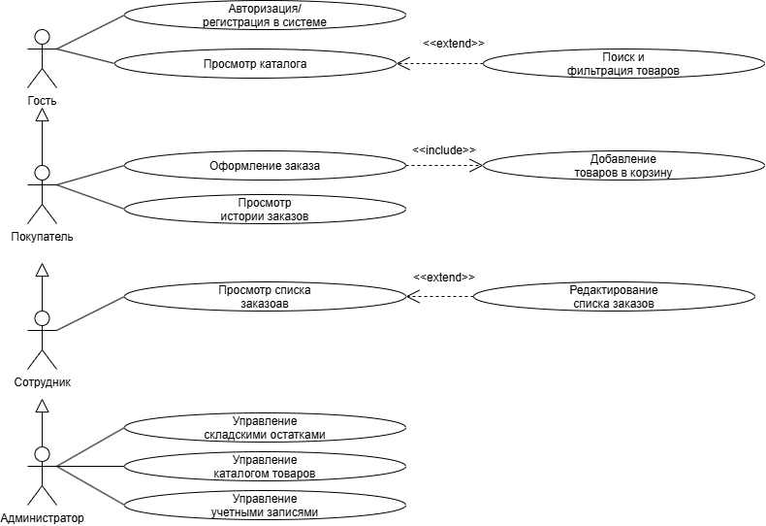
Рисунок 1— Диаграмма прецедентов

1.4 Обоснование выбора технологических средств
Принятые технологические решения приведены в таблице 3.
Таблица 3
ПРИНЯТЫЕ ТЕХНОЛОГИЧЕСКИЕ РЕШЕНИЯ
Задача | Рассмотренные альтернативы | Выбранное решение | Обоснование
Хранение данных | PostgreSQL, Microsoft SQL Server | Microsoft SQL Server 2025 | Обеспечивает надежное хранение реляционных данных, поддержку ограничений целостности и транзакционность.
Интерфейс пользователя | WPF, Windows Forms, Avalonia UI | Avalonia UI (.NET 10 / C#) | Современный кроссплатформенный фреймворк с декларативным описанием интерфейсов на XAML.
Доступ к данным | ADO.NET, Entity Framework Core | Entity Framework Core | Удобный инструмент объектно-реляционного отображения для взаимодействия с базой данных на C#.
Управление версиями | Ручное копирование файлов, Git | Git и GitHub | Надежное отслеживание истории изменений исходного кода проекта.
Отказ от рассмотренных альтернативных решений обусловлен следующими технологическими и практическими факторами:
1. PostgreSQL в сравнении с Microsoft SQL Server: несмотря на высокую производительность СУБД PostgreSQL, выбор MS SQL Server 2025 обусловлен его полной интеграцией с экосистемой .NET 10, нативной поддержкой инструментов разработки Visual Studio и наличием удобной графической среды администрирования SQL Server Management Studio (SSMS), что упрощает отладку и развертывание учебной базы данных;
2. WPF и Windows Forms в сравнении с Avalonia UI: библиотека Windows Forms является устаревшей и не предоставляет удобных механизмов разделения интерфейса и бизнес-логики (MVVM). Фреймворк WPF привязан исключительно к операционной системе Windows, в то время как Avalonia UI обеспечивает кроссплатформенность, современную графическую подсистему и гибкую стилизацию элементов на языке XAML;
3. ADO.NET в сравнении с Entity Framework Core: использование низкоуровневого подходода ADO.NET требует написания большого объема шаблонного кода для выполнения SQL-запросов и ручного маппинга сущностей, что повышает вероятность ошибок при разработке. Использование ORM Entity Framework Core позволяет ускорить разработку, обеспечивая безопасную работу с базой данных через LINQ-запросы и строгую типизацию;
4. Ручное копирование архивов в сравнении с Git: ручное хранение промежуточных версий проекта не обеспечивает отслеживания истории изменений, затрудняет откат к рабочим состояниям и повышает риск потери исходного кода, в связи с чем выбор был сделан в пользу распределенной системы контроля версий Git с публикацией репозитория на GitHub.

1.5 Проектирование логической модели данных
При проектировании базы данных магазина настольных игр был выполнен переход от ненормализованной структуры к реляционной модели, приведенной к третьей нормальной форме (3НФ).

Процесс нормализации приведён в таблице 4.
Таблица 4
ПРИВЕДЕНИЕ ОТНОШЕНИЙ К ТРЕТЬЕЙ НОРМАЛЬНОЙ ФОРМЕ
Форма | Требование | Устраняемая аномалия | Принятое решение
1НФ | Атомарность всех атрибутов, отсутствие повторяющихся групп и списков | Аномалия повторения данных и неатомарные значения (списки товаров в заказе). | Поле ФИО разбито на отдельные атрибуты (last_name, first_name, middle_name), список товаров в заказе внесен в отдельную таблицу позиций (order_items).
2НФ | Соответствие 1НФ и отсутствие частичных зависимостей неключевых атрибутов от составного ключа. | Избыточность при дублировании информации о товаре или клиенте для каждой строки заказа. | Выделены независимые таблицы заголовков заказов (orders) и товаров (games). В таблице позиций оставлены только ключи, количество и цена на момент продажи.
3НФ | Соответствие 2НФ и отсутствие транзитивных зависимостей неключевых атрибутов. | Зависимость полей справочников (наименование категории, издателя, роли) от неключевых атрибутов внутри основных сущностей. | Созданы отдельные справочные таблицы (roles, categories, publishers), на которые ссылаются внешние ключи.
Сущности разработанной логической модели включают справочники, основные сущности (user, games) и операционные таблицы (order, order_item).

2 ПРОЕКТНО-ПРОГРАММНАЯ ЧАСТЬ

2.1 Физическая модель базы данных
Физическая модель базы данных реализована в СУБД Microsoft SQL Server 2025. Для обеспечения целостности данных созданы таблицы, первичные и внешние ключи, а также ограничения CHECK и UNIQUE.
Структура справочника ролей (roles) приведена в таблице 5.
Таблица 5
СТРУКТУРА ТАБЛИЦЫ «РОЛИ»
Имя поля | Тип данных | Ограничение | Назначение
role_id | int | PRIMARY KEY, IDENTITY | Уникальный идентификатор роли
role_name | nvarchar(50) | NOT NULL, UNIQUE | Наименование роли

Структура таблицы пользователей (users) приведена в таблице 6.
Таблица 6
СТРУКТУРА ТАБЛИЦЫ «ПОЛЬЗОВАТЕЛИ»
Имя поля | Тип данных | Ограничение | Назначение
user_id | int | PRIMARY KEY, IDENTITY | Уникальный идентификатор пользователя
login | nvarchar(50) | NOT NULL, UNIQUE | Логин для входа
last_name | nvarchar(60) | NOT NULL | Фамилия
first_name | nvarchar(60) | NOT NULL | Имя
middle_name | nvarchar(60) | NULL | Отчество
role_id | int | NOT NULL, FOREIGN KEY | Ссылка на роль

Структура справочника категорий (categories) приведена в таблице 7.
Таблица 7
СТРУКТУРА ТАБЛИЦЫ «КАТЕГОРИИ»
Имя поля | Тип данных | Ограничение | Назначение
category_id | int | PRIMARY KEY, IDENTITY | Уникальный идентификатор категории
category_name | nvarchar(100) | NOT NULL, UNIQUE | Наименование категории

Структура справочника издательств (publishers) приведена в таблице 8.
Таблица 8
СТРУКТУРА ТАБЛИЦЫ «ИЗДАТЕЛЬСТВА»
Имя поля | Тип данных | Ограничение | Назначение
publisher_id | int | PRIMARY KEY, IDENTITY | Уникальный идентификатор издательства
publisher_name | nvarchar(120) | NOT NULL, UNIQUE | Наименование издательства

Структура каталога товаров (games) приведена в таблице 9.
Таблица 9
СТРУКТУРА ТАБЛИЦЫ «ТОВАРЫ»
Имя поля | Тип данных | Ограничение | Назначение
game_id | int | PRIMARY KEY, IDENTITY | Уникальный идентификатор товара
game_code | nvarchar(20) | NOT NULL, UNIQUE | Артикул игры
game_name | nvarchar(150) | NOT NULL | Название игры
category_id | int | NOT NULL, FOREIGN KEY | Ссылка на категорию
publisher_id | int | NOT NULL, FOREIGN KEY | Ссылка на издательство
description | nvarchar(max) | NULL | Описание
image_path | nvarchar(150) | NULL | Путь к изображению
base_price | decimal(10,2) | NOT NULL, CHECK (> 0) | Базовая цена
available_stock | int | NOT NULL, CHECK (>= 0) | Остаток на складе

Структура таблицы «Заказы» (orders) приведена в таблице 10.
Таблица 10
СТРУКТУРА ТАБЛИЦЫ «ЗАКАЗЫ»
Имя поля | Тип данных | Ограничение | Назначение
order_id | int | PRIMARY KEY, IDENTITY | Идентификатор заказа
order_date | date | NOT NULL, DEFAULT (GETDATE()) | Дата оформления
client_id | int | NOT NULL, FOREIGN KEY | Ссылка на клиента

Структура таблицы позиций заказа (order_items) приведена в таблице 11.
Таблица 11
СТРУКТУРА ТАБЛИЦЫ «ПОЗИЦИИ ЗАКАЗА»
Имя поля | Тип данных | Ограничение | Назначение
order_item_id | int | PRIMARY KEY, IDENTITY | Идентификатор позиции
order_id | int | NOT NULL, FOREIGN KEY | Ссылка на заказ
game_id | int | NOT NULL, FOREIGN KEY | Ссылка на товар
quantity | int | NOT NULL, CHECK (> 0) | Количество
unit_price | decimal(10,2) | NOT NULL, CHECK (>= 0) | Цена за единицу

ER-диаграмма базы данных приведена в приложении Б. Скрипт создания базы данных и начального наполнения таблиц приведен в приложении В.

2.2 Архитектура приложения и подключение к базе данных
Что нужно написать: схема слоёв приложения; перечень программных модулей с назначением; способ доступа к данным; строка подключения с пояснением параметров.
ВАШ ТЕКСТ…
Схема взаимодействия слоев приложения приведена на рисунке 2.
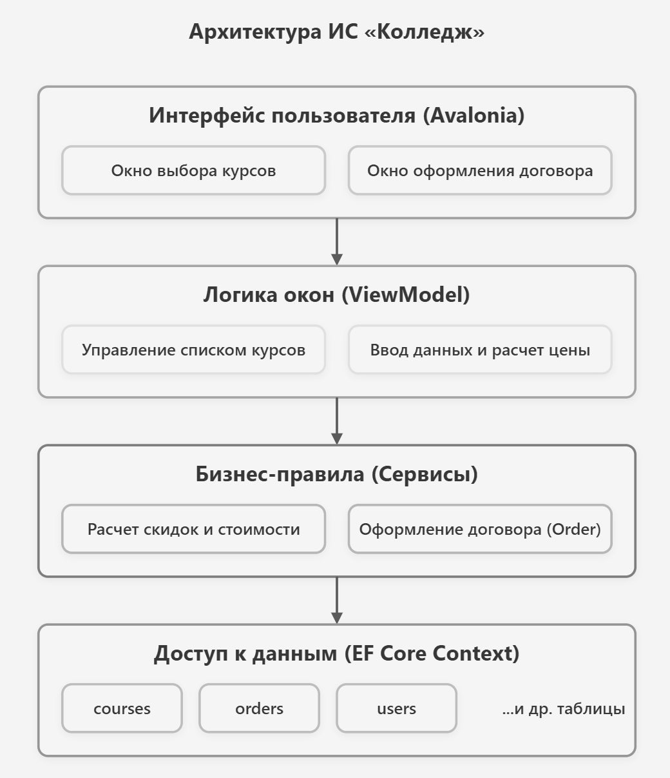
Рисунок 2 – Пример схемы взаимодействия слоев
Пример оформления фрагмента программного кода. Подпись — как у рисунка. Перед каждым фрагментом кода так же идет поясняющий текст с ссылкой на рисунок.
Пример кода класса с строкой подключения к базе данных приведен на рисунке 3.
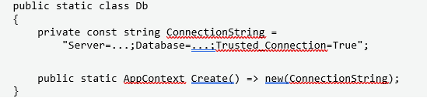
Рисунок 3 – Пример оформления части кода
ВАШ ТЕКСТ…

2.3 Оформление интерфейса
Что нужно написать: цветовая схема с назначением каждого цвета; гарнитура шрифта; перечень графических ресурсов; снимок экрана, подтверждающий применение стиля.
Цветовая схема приложения приведена в таблице 6.
Таблица 6
ЦВЕТОВАЯ СХЕМА ПРИЛОЖЕНИЯ
Назначение | Код цвета | Где применяется
Основной фон | #FFFFFF | Текст
Дополнительный фон | #______ | Текст
Акцентирование | #______ | Текст

ВАШ ТЕКСТ…

2.4 Реализация основных алгоритмов
Что нужно написать: словесное описание каждого алгоритма, схема 1 алгоритма с расчетом по ГОСТ 19.701-90 (можно вынести в приложение) и фрагмент реализующего кода. Расчётные правила обязательно приводятся формулой.
ВАШ ТЕКСТ…
Пример оформления формулы. Формула по центру, номер в круглых скобках у правого края. После формулы — экспликация, начинается словом «где» без двоеточия, каждый символ с новой строки. На формулу с номером так же должна быть дана ссылка в поясняющем тексте перед упоминанием формулы.
P = P₀ × (1 − d / 100), (1)
где P — цена с учётом скидки, руб.;
P₀ — базовая цена, руб.;
d — размер скидки, %.
ВАШ ТЕКСТ…

2.5 Разработка пользовательского интерфейса
Что нужно написать: перечень экранных форм с заголовками и указанием доступных ролей; схема переходов между формами; описание работы поиска, фильтрации и сортировки. Каждая форма иллюстрируется снимком экрана.
Главная форма приложения приведена на рисунке 4.

Рисунок 4 — Главная форма приложения
Требования к снимкам экрана: без панели задач и посторонних окон; подписи элементов управления должны быть читаемы; все снимки одного масштаба.
ВАШ ТЕКСТ…

2.6 Разграничение прав доступа
Что нужно написать: таблица прав доступа по ролям; способ разграничения в программном коде; снимки одной и той же формы под разными ролями.
Права доступа пользователей приведены в таблице 7.
Таблица 7
ПРАВА ДОСТУПА ПОЛЬЗОВАТЕЛЕЙ
Операция | Роль 1 | Роль 2 | Роль 3
Операция 1 | да | да | да
Операция 2 | нет | да | да
Операция 3 | нет | нет | да

ВАШ ТЕКСТ…

2.7 Тестирование программного продукта
Что нужно написать: таблица тестовых сценариев, не менее двенадцати строк; проверяются граничные значения, а не только типовые случаи, все бизнес-правила; вывод о работоспособности продукта.
Результаты тестирования приведены в таблице 8.
Таблица 8
РЕЗУЛЬТАТЫ ТЕСТИРОВАНИЯ
№ | Исходные данные | Ожидаемый результат | Фактический результат | Заключение
1 | Текст | Текст | Текст | соответствует
2 | Текст | Текст | Текст | соответствует
3 | Текст | Текст | Текст | соответствует

Вывод: (все запланированные функции реализованы и работают корректно…).

2.8 Руководство пользователя и развёртывание
Что нужно написать: порядок установки и запуска продукта; требования к программному и аппаратному обеспечению; последовательность действий пользователя по каждой роли.
ВАШ ТЕКСТ…

ЗАКЛЮЧЕНИЕ
Объём — 1—2 страницы. Строится по числу задач из введения: один абзац на одну задачу. Выводы формулируются с числами: сколько таблиц, модулей, экранных форм, тестов. Новых сведений в заключении быть не должно.
В ходе выполнения курсового проекта достигнута поставленная цель — разработана (название системы).
При решении первой задачи выполнен анализ предметной области, (что выделено, сколько сущностей, какие требования сформированы).
При решении второй задачи спроектирована и реализована база данных, (сколько таблиц, сколько внешних ключей, сколько записей загружено).
При решении третьей задачи разработаны алгоритмы (перечислите) и реализованы в виде программных модулей.
При решении четвёртой задачи разработан пользовательский интерфейс, (сколько экранных форм, сколько ролей, сколько тестовых сценариев выполнено).
Практическая значимость результатов состоит в том, что (где применим продукт). Направлением дальнейшего развития системы является (что можно добавить).

СПИСОК ИСПОЛЬЗОВАННЫХ ИСТОЧНИКОВ
20—25 источников, не старше пяти лет, кроме стандартов. Сначала нормативные документы и стандарты, затем остальное по алфавиту. Нумерация сквозная. Ссылки в тексте — номером в квадратных скобках: [4] или [4, с. 112]. Источник, на который нет ссылки в тексте, в список не включается. Оформление по ГОСТ Р 7.0.100-2018.
- ГОСТ Р 2.105-2019. Единая система конструкторской документации. Общие требования к текстовым документам : национальный стандарт Российской Федерации. — Москва : Стандартинформ, 2019. — 32 с. — Текст : непосредственный.
- ГОСТ 19.701-90. Единая система программной документации. Схемы алгоритмов, программ, данных и систем : межгосударственный стандарт. — Москва : Стандартинформ, 2010. — 26 с. — Текст : непосредственный.
- Фамилия, И. О. Название книги : учебное пособие / И. О. Фамилия. — 2-е изд., перераб. и доп. — Москва : Издательство, 2023. — 320 с. — Текст : непосредственный.
- Фамилия, И. О. Название статьи / И. О. Фамилия // Название журнала. — 2024. — № 2. — С. 14—21. — Текст : непосредственный.
- Название ресурса : официальная документация. — Текст : электронный. — URL: https://адрес (дата обращения: 00.00.2026).
Далее ещё 15—20 источников, оформленных по этим же образцам.

ПРИЛОЖЕНИЕ А
Диаграмма прецедентов

Рисунок А.1 – Диаграмма прецендентов

ПРИЛОЖЕНИЕ Б
ER-диаграмма базы данных
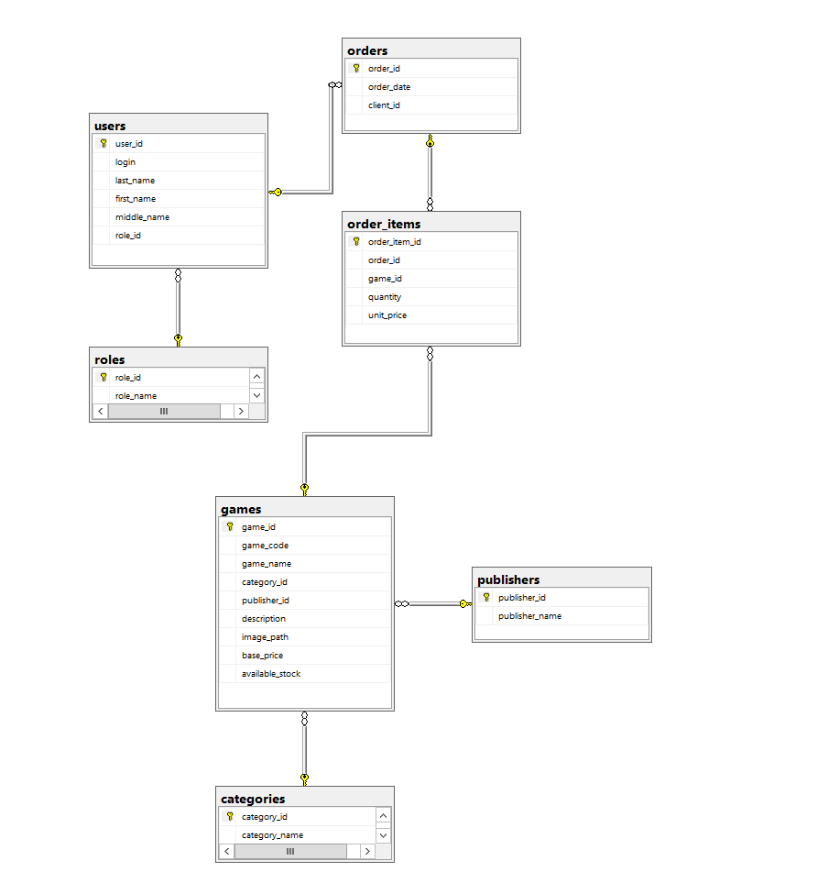
Рисунок Б.1 – ER-диаграмма базы данных

ПРИЛОЖЕНИЕ В
Скрипт создания базы данных
В.1 Создание таблиц
CREATE TABLE roles (
role_id INT IDENTITY(1, 1),
role_name NVARCHAR(50) NOT NULL,
CONSTRAINT pk_roles PRIMARY KEY (role_id),
CONSTRAINT uq_roles_name UNIQUE (role_name)
);

CREATE TABLE users (
user_id INT IDENTITY(1, 1),
login NVARCHAR(50) NOT NULL,
last_name NVARCHAR(60) NOT NULL,
first_name NVARCHAR(60) NOT NULL,
middle_name NVARCHAR(60) NULL,
role_id INT NOT NULL,
CONSTRAINT pk_users PRIMARY KEY (user_id),
CONSTRAINT uq_users_login UNIQUE (login),
CONSTRAINT fk_users_role FOREIGN KEY (role_id) REFERENCES roles (role_id)
);

CREATE TABLE categories (
category_id INT IDENTITY(1, 1),
category_name NVARCHAR(100) NOT NULL,
CONSTRAINT pk_categories PRIMARY KEY (category_id),
CONSTRAINT uq_categories_name UNIQUE (category_name)
);

CREATE TABLE publishers (
publisher_id INT IDENTITY(1, 1),
publisher_name NVARCHAR(120) NOT NULL,
CONSTRAINT pk_publishers PRIMARY KEY (publisher_id),
CONSTRAINT uq_publishers_name UNIQUE (publisher_name)
);

CREATE TABLE games (
game_id INT IDENTITY(1, 1),
game_code NVARCHAR(20) NOT NULL,
game_name NVARCHAR(150) NOT NULL,
category_id INT NOT NULL,
publisher_id INT NOT NULL,
description NVARCHAR(MAX) NULL,
image_path NVARCHAR(150) NULL,
base_price DECIMAL(10, 2) NOT NULL,
available_stock INT NOT NULL CONSTRAINT df_games_stock DEFAULT (0),
CONSTRAINT pk_games PRIMARY KEY (game_id),
CONSTRAINT uq_games_code UNIQUE (game_code),
CONSTRAINT chk_games_price CHECK (base_price > 0),
CONSTRAINT chk_games_stock CHECK (available_stock >= 0),
CONSTRAINT fk_games_category FOREIGN KEY (category_id) REFERENCES categories (category_id),
CONSTRAINT fk_games_publisher FOREIGN KEY (publisher_id) REFERENCES publishers (publisher_id)
);

CREATE TABLE orders (
order_id INT IDENTITY(1, 1),
order_date DATE NOT NULL CONSTRAINT df_orders_date DEFAULT (CAST(GETDATE() AS DATE)),
client_id INT NOT NULL,
CONSTRAINT pk_orders PRIMARY KEY (order_id),
CONSTRAINT fk_orders_client FOREIGN KEY (client_id) REFERENCES users (user_id)
);

CREATE TABLE order_items (
order_item_id INT IDENTITY(1, 1),
order_id INT NOT NULL,
game_id INT NOT NULL,
quantity INT NOT NULL,
unit_price DECIMAL(10, 2) NOT NULL,
CONSTRAINT pk_order_items PRIMARY KEY (order_item_id),
CONSTRAINT uq_order_game UNIQUE (order_id, game_id),
CONSTRAINT chk_items_quantity CHECK (quantity > 0),
CONSTRAINT chk_items_price CHECK (unit_price >= 0),
CONSTRAINT fk_items_order FOREIGN KEY (order_id) REFERENCES orders (order_id) ON DELETE CASCADE,
CONSTRAINT fk_items_game FOREIGN KEY (game_id) REFERENCES games (game_id)
);
GO
В.2 Наполнение таблиц данными
INSERT INTO roles (role_name) VALUES
(N'Гость'), (N'Покупатель'), (N'Сотрудник'), (N'Администратор');

INSERT INTO users (login, last_name, first_name, middle_name, role_id) VALUES
(N'admin', N'Иванов', N'Иван', N'Иванович', 4),
(N'manager', N'Петров', N'Петр', N'Сергеевич', 3),
(N'client1', N'Сидоров', N'Алексей', N'Михайлович', 2);

INSERT INTO categories (category_name) VALUES
(N'Стратегии'), (N'Семейные'), (N'Карточные'), (N'Пати-игры');

INSERT INTO publishers (publisher_name) VALUES
(N'Hobby World'), (N'Свобода Игр'), (N'Crowd Games');

INSERT INTO games (game_code, game_name, category_id, publisher_id, description, image_path, base_price, available_stock) VALUES
(N'BG-001', N'Catan (Колонизаторы)', 1, 1, N'Классическая градостроительная стратегия.', N'catan.png', 3990.00, 12),
(N'BG-002', N'Билет на поезд', 2, 1, N'Увлекательное путешествие на поездах по Америке.', N'ticket.png', 4490.00, 5),
(N'BG-003', N'Взрывные котята', 4, 2, N'Быстрая и веселая карточная игра.', N'kittens.png', 1290.00, 2);

INSERT INTO orders (order_date, client_id) VALUES
('2026-10-10', 3);

INSERT INTO order_items (order_id, game_id, quantity, unit_price) VALUES
(1, 1, 1, 3990.00),
(1, 3, 2, 1290.00);
GO

ПРИЛОЖЕНИЕ Г
Листинг программных модулей
Приводятся только ключевые модули: расчётные алгоритмы, работа с базой данных, обработка событий главной формы. Полный код проекта в приложение не включается — он размещается в репозитории, ссылка на который указывается в тексте работы.
Г.1 Наименование модуля
public void MethodName()
{
// ВАШ КОД
}

ПРИЛОЖЕНИЕ Д
Экранные формы разработанного продукта
Каждая экранная форма сопровождается подписью с номером рисунка и наименованием формы. Нумерация рисунков в приложении своя: Рисунок Д.1, Рисунок Д.2 и так далее.
Рисунок Д.1 — Наименование экранной формы
Рисунок Д.2 — Наименование экранной формы

